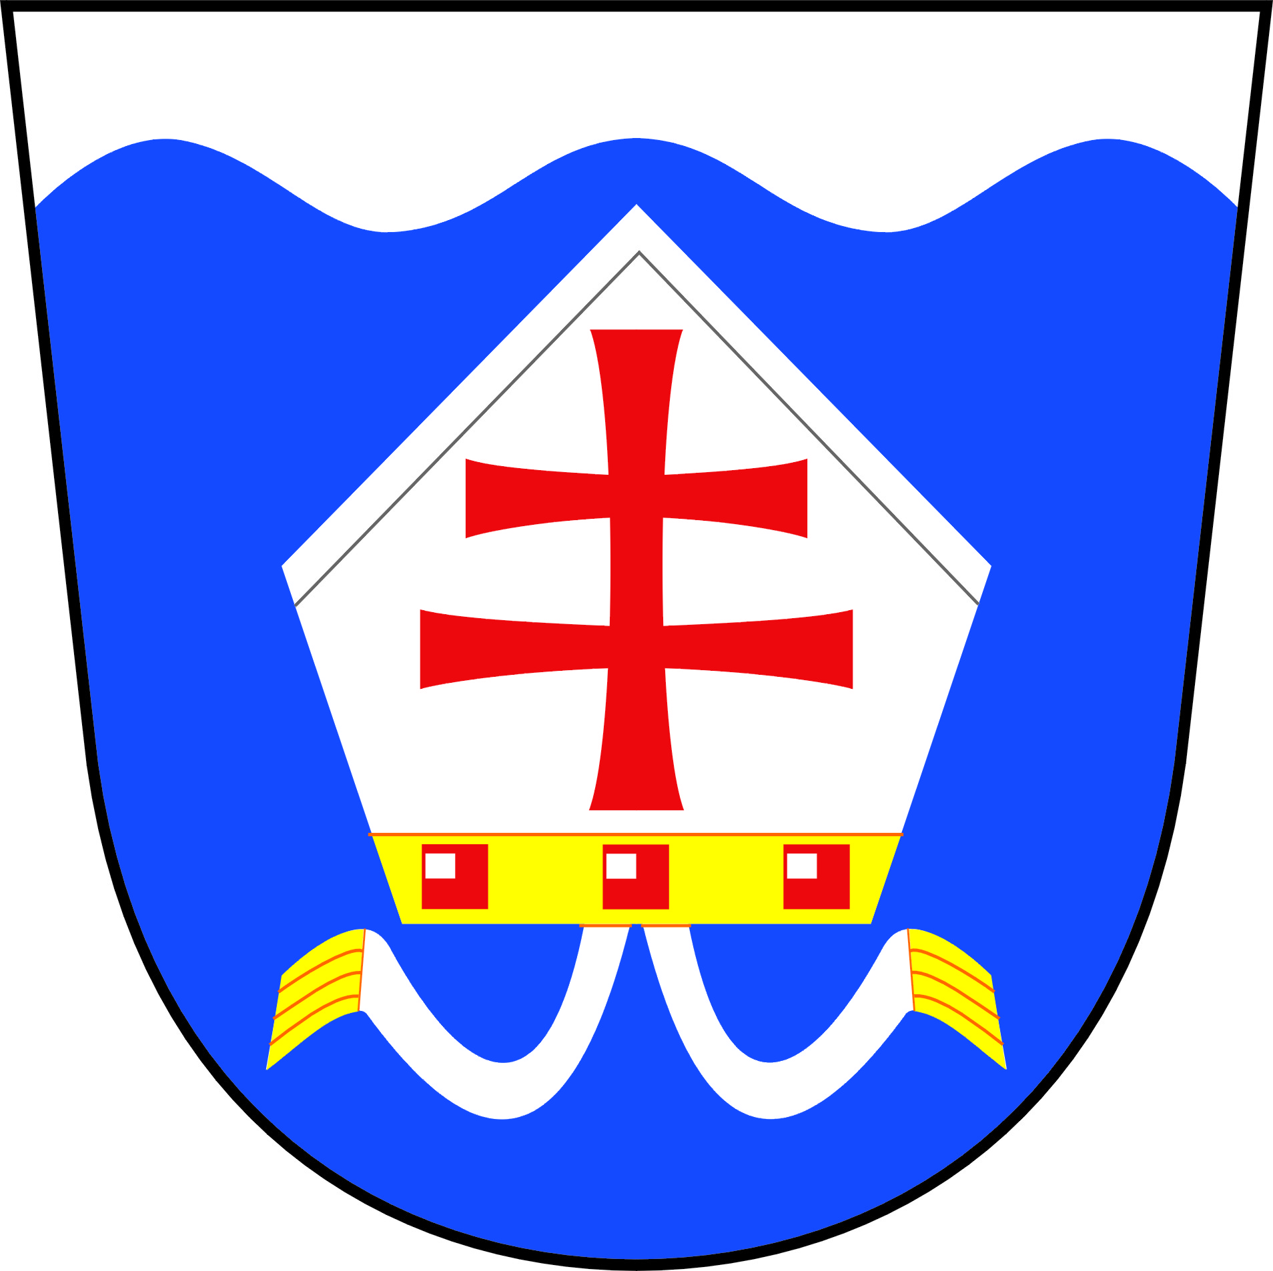 OBEC KLADKY Okres Prostějov

798 54 Kladky tel. 582 38 34 24
E-mail: obec.kladky@volny.cz fax 582 38 36 92
Bankovní spojení: KB Konice číslo účtu: 6424701 / 0100

IČ: 00288331

NAHÁŇKA

Honební společenstvo Kladky sděluje, že v sobotu
25. listopadu 2017 v době 09:00 – 15:00 hodin bude v lesích od vleku na Zadní hory pohyb myslivců.
Naháňka.

